Smerovače a ich základná konfigurácia

Charakteristika smerovača ako zariadenia tretej vrstvy:
Smerovač (angl. router) je sieťové aktívne zariadenie, ktoré:
- sprostredkováva prenos dát medzi dvomi, alebo viacerými počítačovými sieťami v procese nazvanom smerovanie (routing)
- smeruje dáta podľa smerovacieho algoritmu tak, aby sa každý paket dostal k svojmu adresátovi,
- prepája počítačové siete na úrovni vrstvy 3 modelu OSI modelu(sieťová vrstva).
- spája LAN sieteaj rôznych topológií s rovnakým prenosovým protokolom alebo pripája lokálnu sieť k sieti WAN
- pracuje (robí rozhodnutia) na základe sieťových adries a smerovacích protokolov a do druhej siete prepúšťa len tie správy, ktoré sú tam určené
- jeho hlavnou úlohou je smerovať pakety do inej počítačovej siete – pomocou hlavičky paketu(obsahuje cieľovú adresu) a routovacej tabuľky (smerovacej tabuľky) dokáže router určiť najlepšiu cestu pre doručenie paketov tak, aby sa vyhol preťaženým alebo nepriechodným trasám
- ďalšími funkciami je tvorba smerovacích tabuliek a výmena informácií s ostatnými smerovačmi
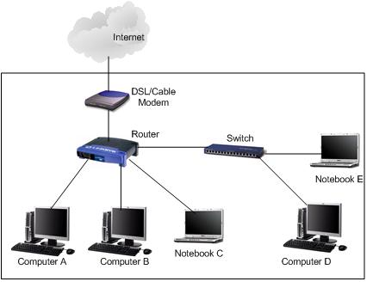

Úloha smerovača v LAN a WAN sieti (má WAN aj LAN rozhranie, čo pripájame na dané rozhranie):

- router musí byť po štarte nakonfigurovaný, musia sa mu zadať adresy jeho sieťových rozhraní. Adresy ďalších sietí získava zo siete snímaním smerovacích (routovacích) tabuliek
- väčšina routrov je dnes vybavených navyše switchom(4 – 8 portovým), serverom pre „prekladanie sieťových adries“(NAT), DHCP serverom, DNS proxy serverom, či harvérovýmfirevallom

zadná strana obsahuje ethernetový prepínač (swith). Ak nemá port WAN, nie je to router – má WAN aj LAN rozhranie

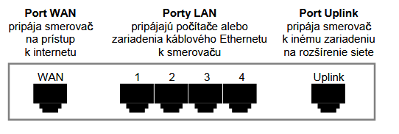
- indikačné LED routra – LED indikujú aktivitu na príslušnom rozhraní. Ak zelená OK LED svieti, systém je zavedený správne.

LAN - prepájajú pracovné stanice, terminály, periféria a iné zariadenia v budove alebo malej geografickej oblasti.
WAN- vytvárajú prepojenie cez veľkú geografickú oblasť,!!!!!!!pracujú na fyzickej a dátovej vrstve OSI.!!!!!
WAN pripojenie je realizované na veľké vzdialenosti cez rôzne typy technológií. Tieto WAN služby sú vždy prenajaté od servisného poskytovateľa. Na poskytovateľa služieb sa pripája cez sériové rozhrania.
Úloha routra vo WAN:
- protokoly používané na 1. a 2. Vrstve sú iné ako v LAN na rovnakej vrstve
- fyzická vrstva popisuje prepojenie medzi koncovým zariadením poskytovateľa a zariadením, ktoré sa pripája
Jednou z úloh routra vo WAN je smerovanie paketov ma 3. Vrstve, ale to je tiež aj v LAN. Keď router používa fyzickú a dátovú vrstvu a protokoly, ktoré sú spojené s WAN, pracuje ako WAN zariadenie. Primárnou úlohou routra je poskytovať na a medzi rôznymi WAN fyzickými a dátovými štandardmi.
ZHRNUTIE:
Smerovač je základom fungovania internetových sietí a má tieto nasledujúce silné funkcie:
- Podpora rôznych protokolov. Napríklad Ethernet, Token Ring, ISDN a ďalšie. Tým je zabezpečená kompatibilita počítačov na internete.
- Prepojovanie sietí LAN so sieťami WAN. Siete sa tak dajú skladať ako Lego.
- Filtrovanie nežiadúcej sieťovej prevádzky a izolovanie oblastí, z ktorých je povolené všesmerové (broadcast) vysielanie správ všetkým používateľom v sieti. Smerovač je kráľom broadcast domén.
- Bezpečnosť a kontrola sieťovej prevádzky pomocou zoznamov prístupových oprávnení.
- Stavba smerovacích tabuliek a výmena informácií s ostatnými routrami
- Výber optimálnej cesty doručenia paketov.
Vnútorné komponenty smerovača (CPU, RAM ...
Routre sú špecifickým typom počítačov, obsahujú rovnaké základné komponenty ako štandardné PC, ale vykonávajú špecifickú funkciu.
CPU – vykonáva inštrukcie v operačnom systéme, je to mikroprocesor, väčšie smerovače môžu mať viac CPU.
RAM – pracovný priestor pre OS, smerovacie tabuľky, rýchla prepínacia keš, smerovacia konfigurácia (bežiaca konfigurácia), vyrovnávacia pamäť pre IOS, pri výpadku napájania sa zmaže
NVRAM – používaná na uloženie spúšťacej konfigurácie (štartujúca konfigurácia), vypnutím sa nemaže.
FLASH- na uloženie IOS imidžu. Smerovač normálne načitáva IOS z FLASH.
Zbernice - delíme na systémovú a CPU zbernicu. Systémová slúži na komunikáciu medzi CPU a rozhraniami, rozširujúcimi slotmi. CPU zbernica komunikuje z pamäťami.
ROM – je použitá pre trvalé uloženie spúšťacieho diagnostického kódu. Hlavná úloha je hardverová diagnostika počas spustenia routra a nahranie IOS z flešky do RAM. (diagnostické a zavádzacie programy). Nedá sa aktualizovať.
Rozhrania - LAN, Ethernet alebo Token-Ring WAN, sériové, ISDN, integrované CSU, LAN aj WAN rozhrania buď pevná konfigurácia alebo modulárne Console/AUX, sériový, na inicializáciu routra, (AUX pre pripojenie modemu)
Napájací zdroj - napája všetky komponenty smerovača.
Dôležité súbory smerovačov Cisco
Smerovače Cisco majú len dva dôležité súbory:
- Software systému Cisco - IOS
- Konfiguračné súbory
IOS (InternetworkOperatingSystem) = operačný systém routra. Slúži na spustenie konfiguračných súborov. Riadi teda vnútorné funkcie smerovača a nariaďuje jednotlivým komponentom čo majú robiť. Je to podobné, ako v prípadoch operačných systémov Windows, alebo Unix v normálnom univerzálnom počítači. Používatelia nemajú žiadnu možnosť meniť obsah súboru so systémom IOS.
Konfiguračné súbory – obsahujú všetky informácie pre nastavenie a použitie routra, povolenie smerovania a smerovacie protokoly v smerovači. Inštrukcie pre smerovač určuje zákazník nie firma.
Konfiguračný súbor smerovaču nariaďuje čo má robiť a operačný systém IOS mu povie ako to má urobiť.
Okrem týchto dvoch súborov používajú smerovače ešte dynamické súbory, ktoré sú uložené v pamäti RAM a len udržujú živé informácie a zostavujú sa s každým spustením systému od začiatku.
IOS
Tvorí ho len jediný súbor, na rozdiel od operačných systémov bežných PC, ktoré sa skladajú z tisícov rôznych súborov. Kapacitne zaberá niekoľko MB. Výhodou je, jednoduché odzálohovanie kópie, teda obrazu systému (systemimages). Obrazy systému sa sťahujú a umiestňujú na smerovače kvôli zálohovaniu, inovácii funkcií a pri opätovnom spustení po havárii.
Cisco IOS poskytuje tieto sieťové služby:
- Základné smerovacie a prepínacie funkcie
- Spoľahlivý a bezpečný prístup k sieťovým zdrojom
- Sieťovú škálovateľnosť(jednoduché rozširovanie siete)

Používateľský prístup do smerovača:
Používateľský prístup do smerovača, alebo prepínača je možný pomocou ASCII terminálu, alebo na PC bežiacej emulácii terminálu, napríklad programom Windows Hyper Terminal.
Používateľský interfejz pre manažovanie smerovača je typicky CLI – commandlineinterface, čiže príkazový riadok. Je to podobné príkazovému riadku DOS, alebo UNIX.
Do tohotointerfejzu sa môžeme dostať niekoľkými spôsobmi.
Cez port konzoly smerovača
- Dial up spojením pomocou modemu pripojeného do AUX portu
- Telnetom
Úrovne prístupu k manažovaniu smerovača (režimy- užívateľský, privilegovaný užívateľský)
Z hľadiska bezpečnosti Cisco IOS rozlišuje dve úrovne prístupu k manažovaniu smerovača:
- Užívateľský režim (user EXEC mode).
- Privilegovaný užívateľský režim (privileged EXEC mode).
User EXEC mode – dovoľuje len obmedzený počet základných monitorovacích príkazov. Teda umožňuje len prezeranie, nie konfiguračné zmeny (viewonlymode). Patria sem príkazy show, ping, connect,… Prompttohoto režimu je:„>“
Privileged EXEC mode – umožňuje už prístup ku všetkým príkazom smerovača,preto je pochopiteľné,že pre vstup do tohto režimu má byť konfiguráciou smerovačov požadované heslo. Globálny konfiguračný režim a všetky ostatné špeciálne konfiguračné režimy sú dosiahnuteľné len z prostredia privilegovaného používateľského režimu. Patria sem príkazy configure, write, erase, setup, debug, … Promp tohto režimu je:„ #“
Systém pomocníka IOS – je kontextový, teda závislý od pozície.
- Router>?
- Router>sh?
- Router>sh ?
V prvom prípade je použitý len príkaz ? – otáznik napísaný hneď za prompt. V akom režime sa nachádzame? V používateľskom (EXEC mod), teda získame zoznam všetkých základných príkazov, ktoré sú tu k dispozícii.
V druhom prípade príkaz sh? zadaný bez medzery. Tento spôsob použijeme vtedy, keď nevieme presný zápis príkazu.
V treťom prípade je príkaz sh ? napísaný s medzerou. Použijeme vtedy, keď nepoznáme nasledujúci možný príkaz (syntax help).
Typy operačných režimov systému IOS
- Zavádzací režim (inštalačný, setupmode, boot).
- Používateľský režim (user EXEC).
- Globálny konfiguračný režim (config).
Do zavádzacieho režimu prejde smerovač po zapnutí implicitne ak:
- Ak je smerovač úplne nový a neprešiel teda žiadnou konfiguráciou.
- Ak je poškodený spúšťací konfiguračný súbor v pamäti NVRAM.
V niektorých prípadoch administrátor vstupuje do inštalačného režimu aj u zabehnutého smerovača.
Zavádzací režim spustíme príkazom setup v privilegovanom režime po pripojení sa na konzolu.

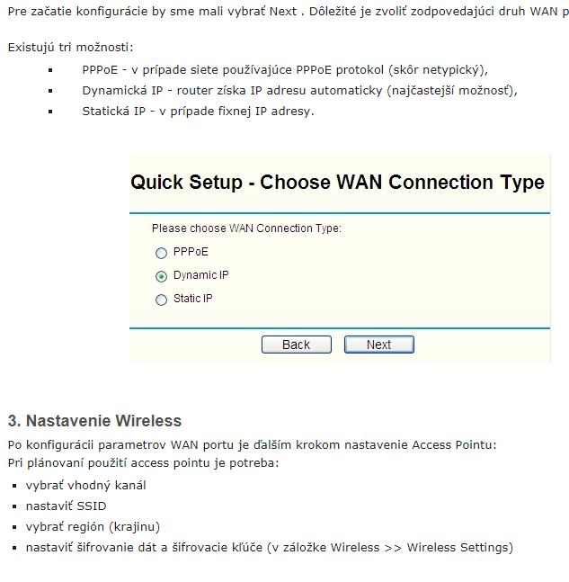
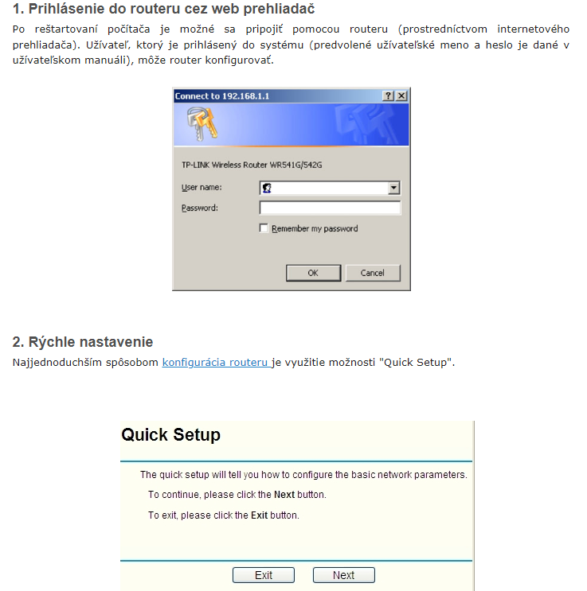
Konfigurácia smerovača

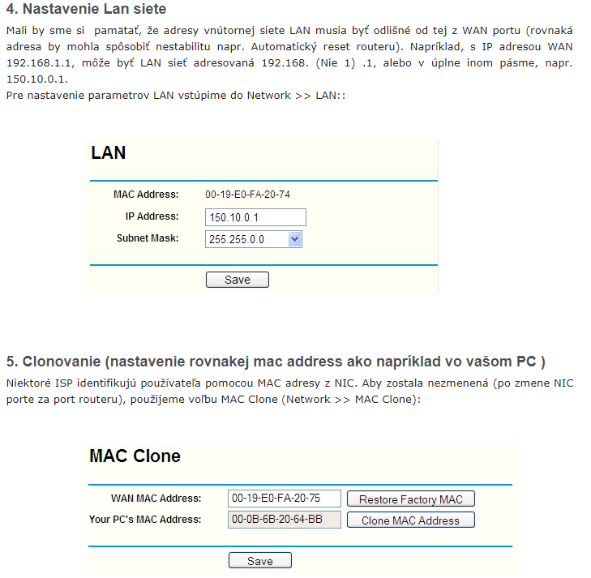
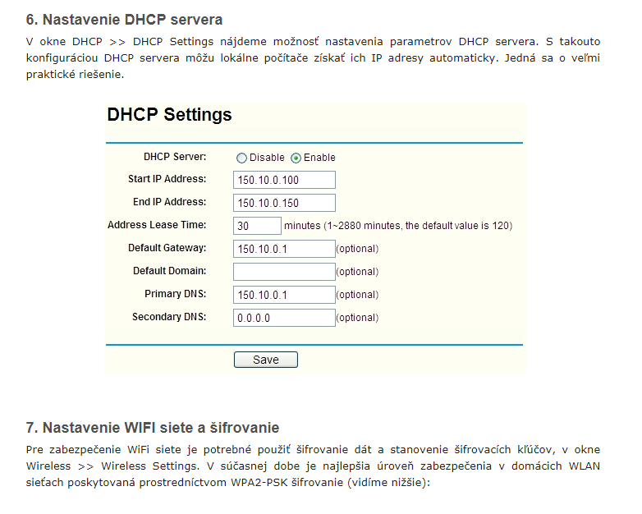

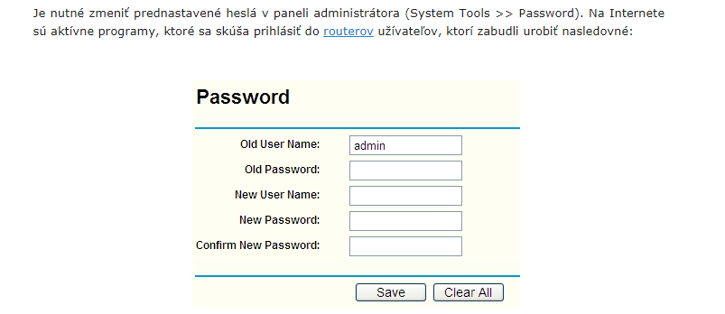

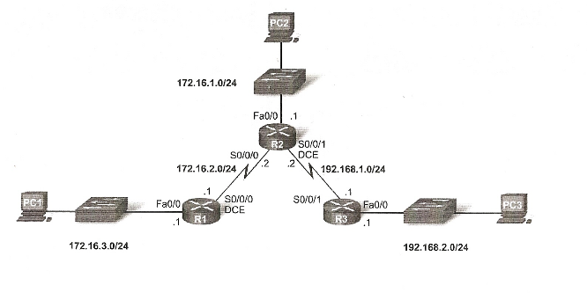
Konfigurácia smerovača (PaketTracer)

